Кейс по продвижению сайта архитектурно строительной группы m-3.com.ua
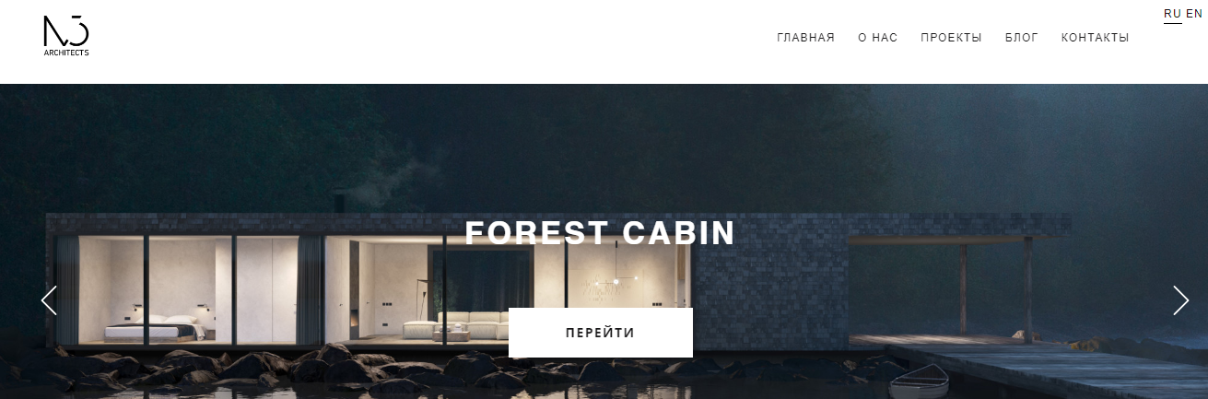
Начало работ:

Отсутствие позиций, отсутствие запросов, новый сайт.

Методика:

SEO продвижение в соответствии с поисковыми алгоритмами 2016 года.

Результаты на 4тый месяц продвижения.

Рост ключевых конверсионных запросов, которые были интересны клиенту (Google.com.ua):

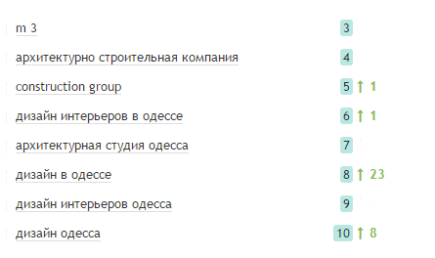

Затраты клиента на продвижение: 400$ в месяц.
Период проведения работ: сентябрь 2016 - декабрь 2016.

